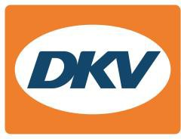
Carte DKV : régler le péage en Russie

Noordwijkerhout, 24 janvier 2022 - Dès aujourd’hui, les clients du prestataire de mobilité européen DKV Mobility vont pouvoir utiliser la carte DKV pour régler le péage en Russie. De quoi leur assurer une plus grande souplesse et un gain de temps. Deux options s’offrent aux clients de DKV Mobility, qui utiliseront la carte DKV soit pour réserver et payer des tickets distance au terminal de péage ou sur le portail de l’exploitant, soit pour recharger leur carte ou leur compte.

En tant que porte d’entrée de la route de la soie, la Russie permet d’accéder à la principale route commerciale entre l’Europe et l’Asie. « Nous sommes très heureux que nos clients puissent désormais régler le péage russe avec la carte DKV. La Russie est un pays stratégiquement important, qui ouvre une voie de transit vers le Kazakhstan et la Chine. Dans certains pays voisins tels que la Géorgie, la Biélorussie ou les pays baltes, les clients peuvent déjà régler avec la carte DKV », affirme Jérôme Lejeune, le directeur général Péage chez DKV Mobility. « Tous les jours, un nombre incalculable de marchandises transite par la route de la soie entre l’Europe et l’Asie. Nous aimerions assurer une meilleure liaison entre les différentes zones et renforcer l’infrastructure en proposant à nos clients des solutions de péage flexibles ».

En plus de la carte DKV, DKV Mobility dispose d’une vaste gamme de solutions de péage pour toute l’Europe, dont des unités embarquées telle que la DKV BOX Europe, des vignettes et des tickets distance.

Pour en savoir plus, n’hésitez pas à vous connecter à : www.dkv-mobility.com

Légende photo
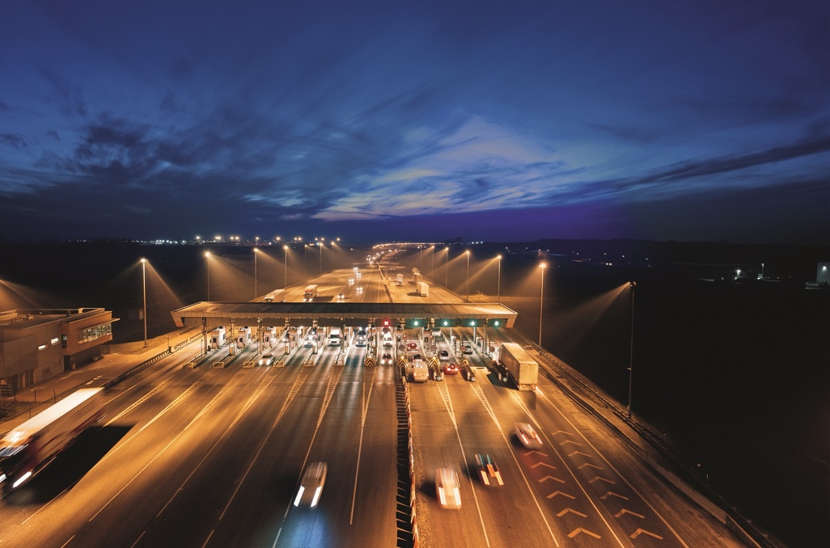
Carte DKV, feu vert pour le système de péage russe ‘Platon’. (Photo : DKV Mobility)

DKV Mobility
Depuis plus de 85 ans, DKV Mobility est l’un des principaux prestataires de services de mobilité du secteur des transports routiers et de la logistique et emploie actuellement plus de 1 400 personnes. De la prise en charge sans argent liquide à des points d’acceptation toutes marques confondues au règlement du péage en passant par la récupération de la TVA, DKV Mobility propose à ses clients une gamme de services complète leur permettant d’optimiser les coûts et de gérer efficacement leur flotte partout en Europe. En 2020, l’entreprise a réalisé un volume de transactions de 9,3 milliards d’euros. A l’heure actuelle, plus de 5,1 millions de cartes et unités de bord DKV sont utilisées par plus de 213 000 clients actifs. En 2021, la carte DKV a été élue meilleure carte de carburant et de services pour la dix-septième fois consécutive.

Contacts pour la presse
Chez DKV : Greta Lammerse, tél. : +31 252345665, e-mail : Greta.lammerse@dkv-euroservice.com
Agence de presse : Square Egg Communications, Sandra Van Hauwaert, sandra@square-egg.be, 0497 251816.

